

DAFTAR ISI

DAFTAR ISI 1

UJIAN AKHIR SEMESTER 2013/2014 2

UJIAN AKHIR SEMESTER 2014/2015 3

UJIAN TENGAH SEMESTER 2015/2016 4

UJIAN TENGAH SEMESTER 2016/2017 5

UJIAN AKHIR SEMESTER 2016/2017 6

UJIAN AKHIR SEMESTER 2017/2018 7

UJIAN AKHIR SEMESTER 2013/2014

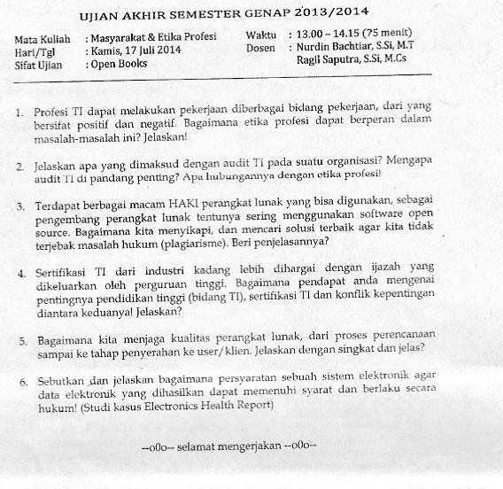

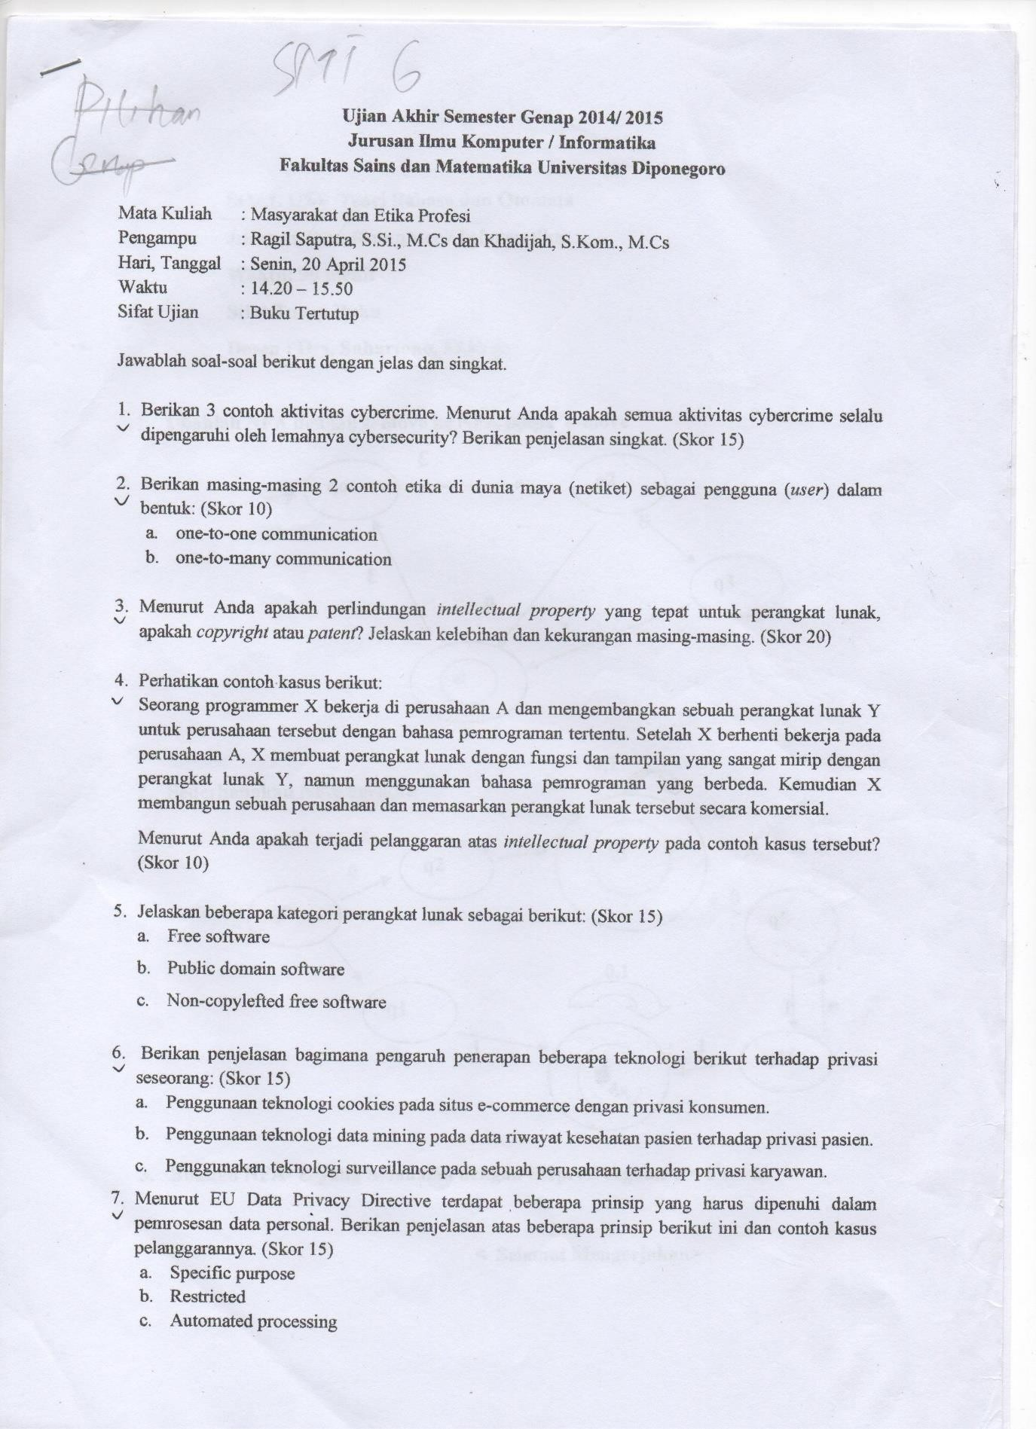UJIAN AKHIR SEMESTER 2014/2015

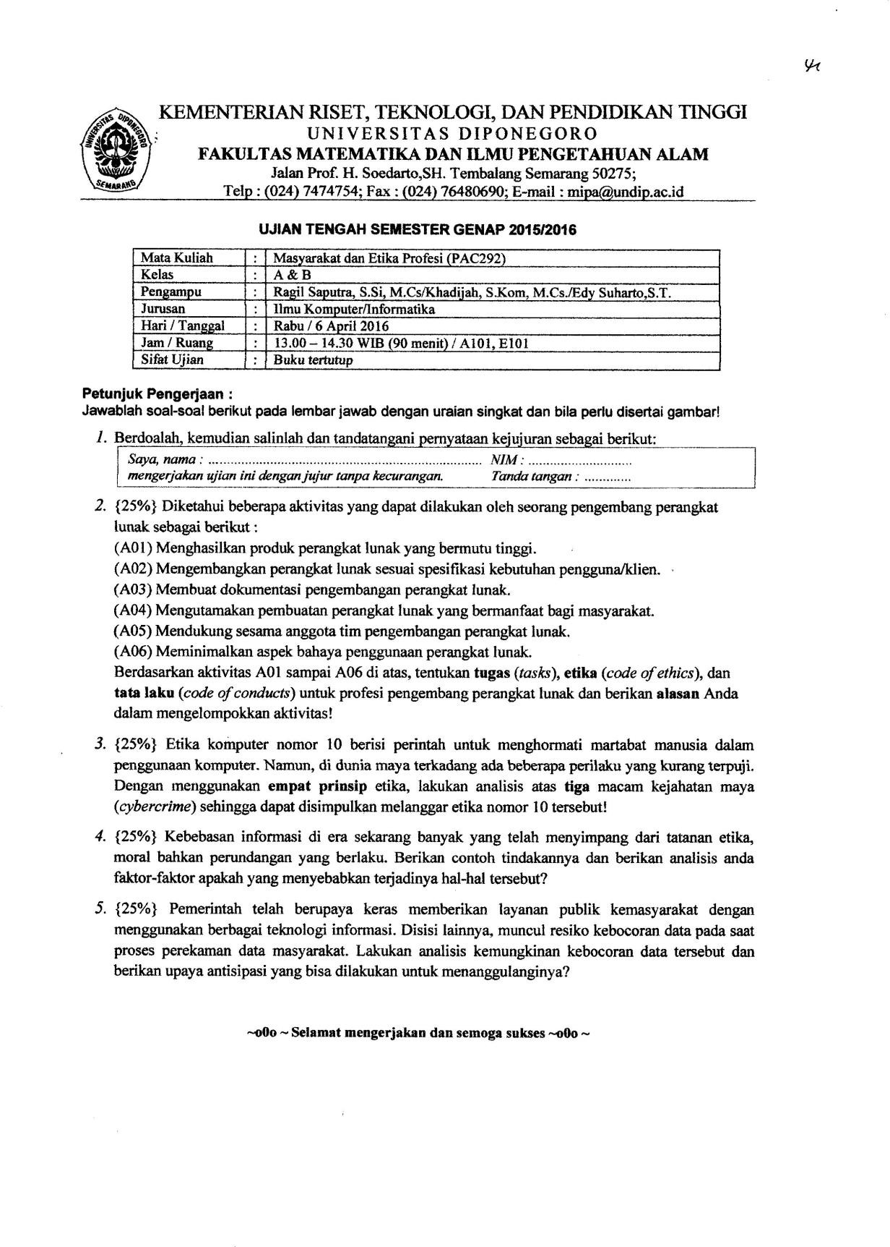UJIAN TENGAH SEMESTER 2015/2016

UJIAN TENGAH SEMESTER 2016/2017

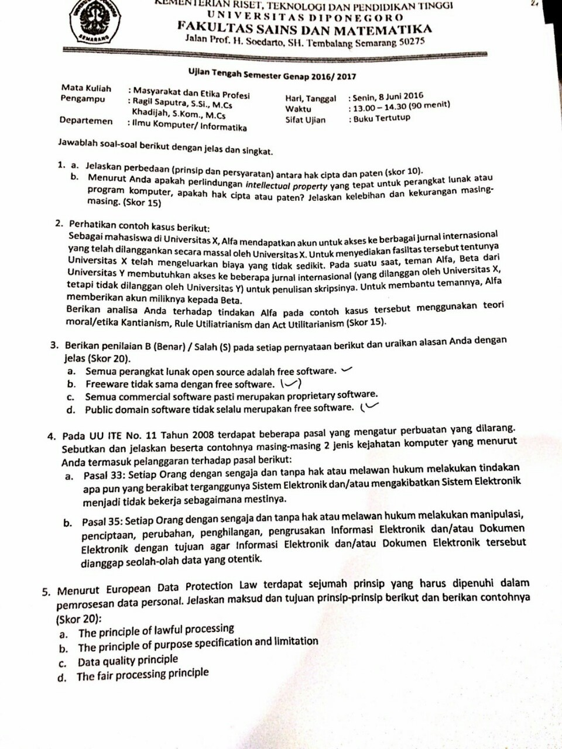

UJIAN AKHIR SEMESTER 2016/2017

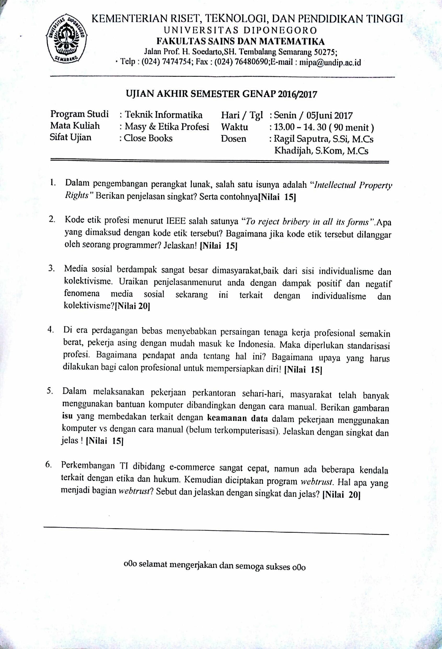

UJIAN AKHIR SEMESTER 2017/2018

